Отчёт по лабораторной работе №4

**Проектирование требований и спецификации ПО и разработка приложения (Проектная работа)**

Выполнили **Петраков Семён Александровч**

**Хмель Владимир Павлович**

2 курс 10 группа

**ЗАДАНИЕ 1. РАЗРАБОТКА СПЕЦИФИКАЦИИ ПРОЕКТА НА ЯЗЫКЕ UML (ИНДИВИДУАЛЬНОЕ)**

Копировал репозиторий и сделал ветку для 1 задания:

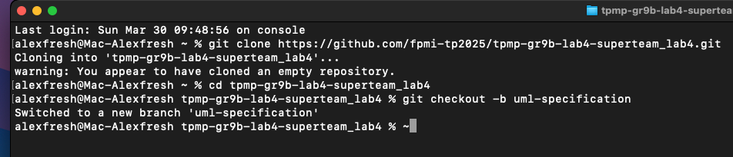

Посоздавал в draw.io диаграммы (пример одной из них ниже)

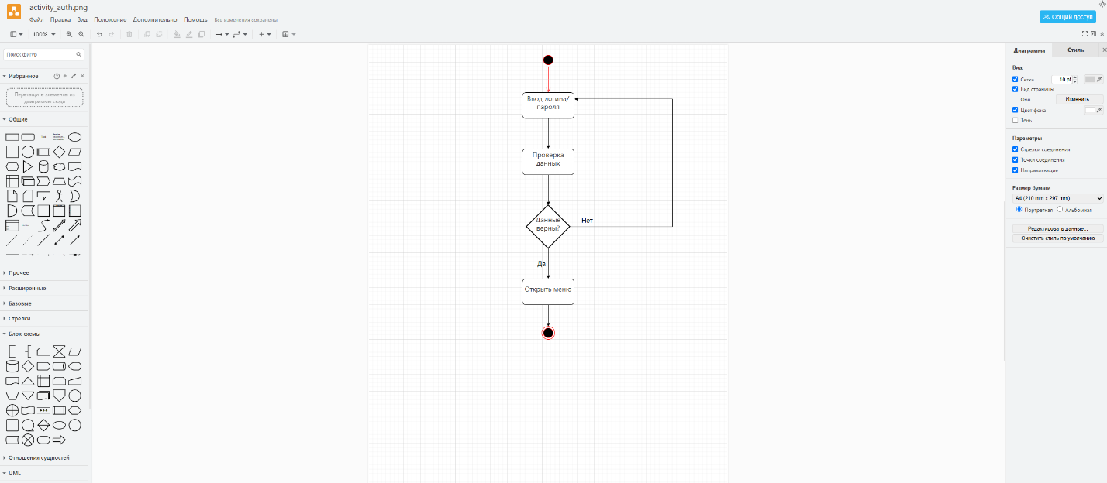

Добавил описание диаграмм как страницы в вики с картинками диаграмм. Запушил ветку.

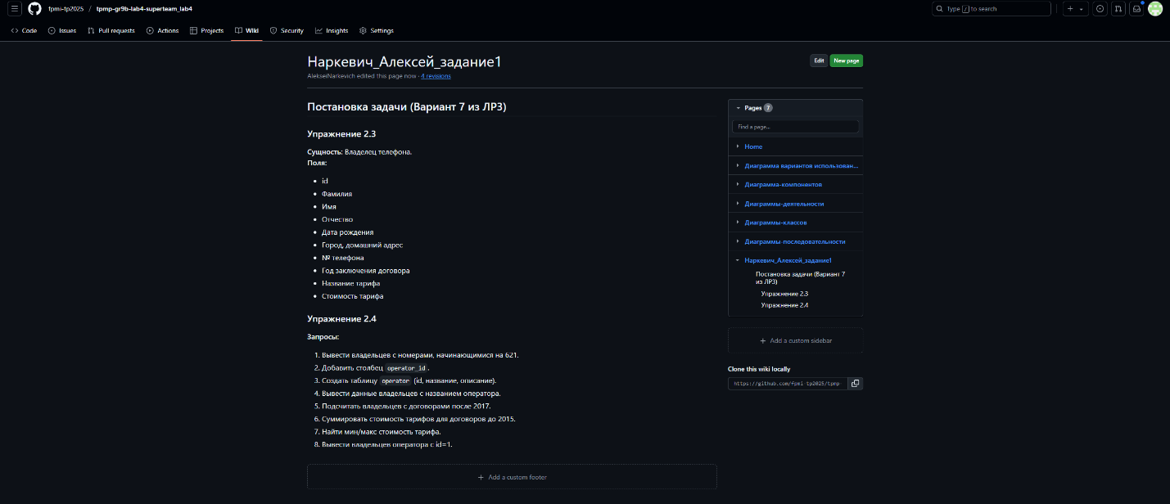

**ЗАДАНИЕ 2. МЕНЕДЖМЕНТ ПРОЕКТА В СТИЛЕ KANBAN**

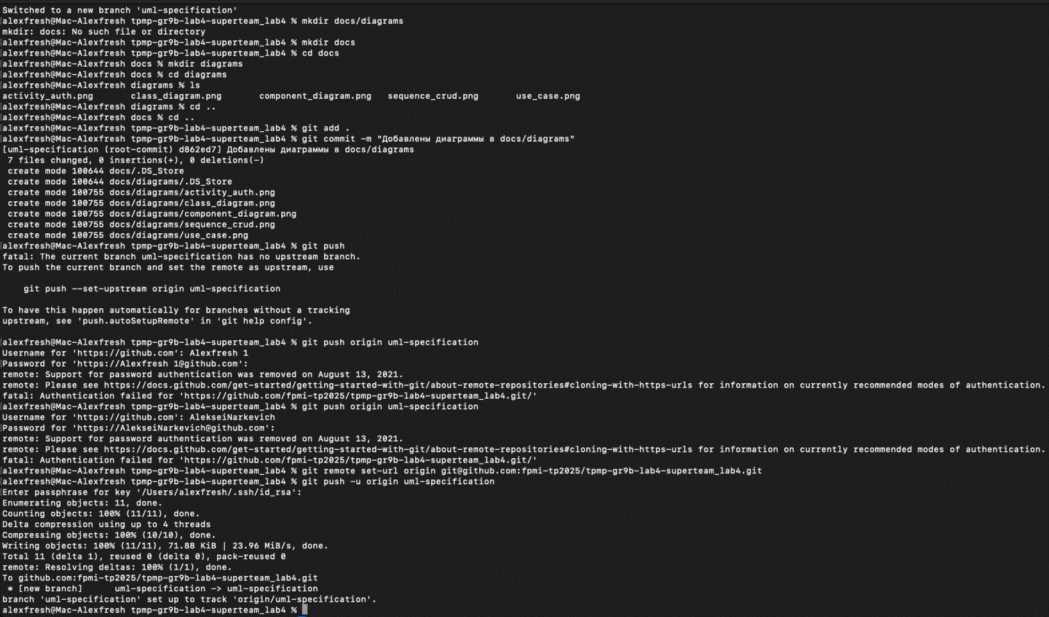

Создали задачи (issues) репозитория

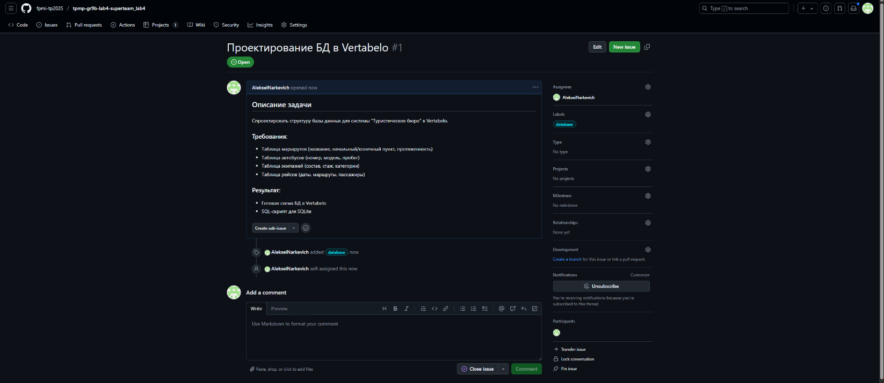

Всего 10:

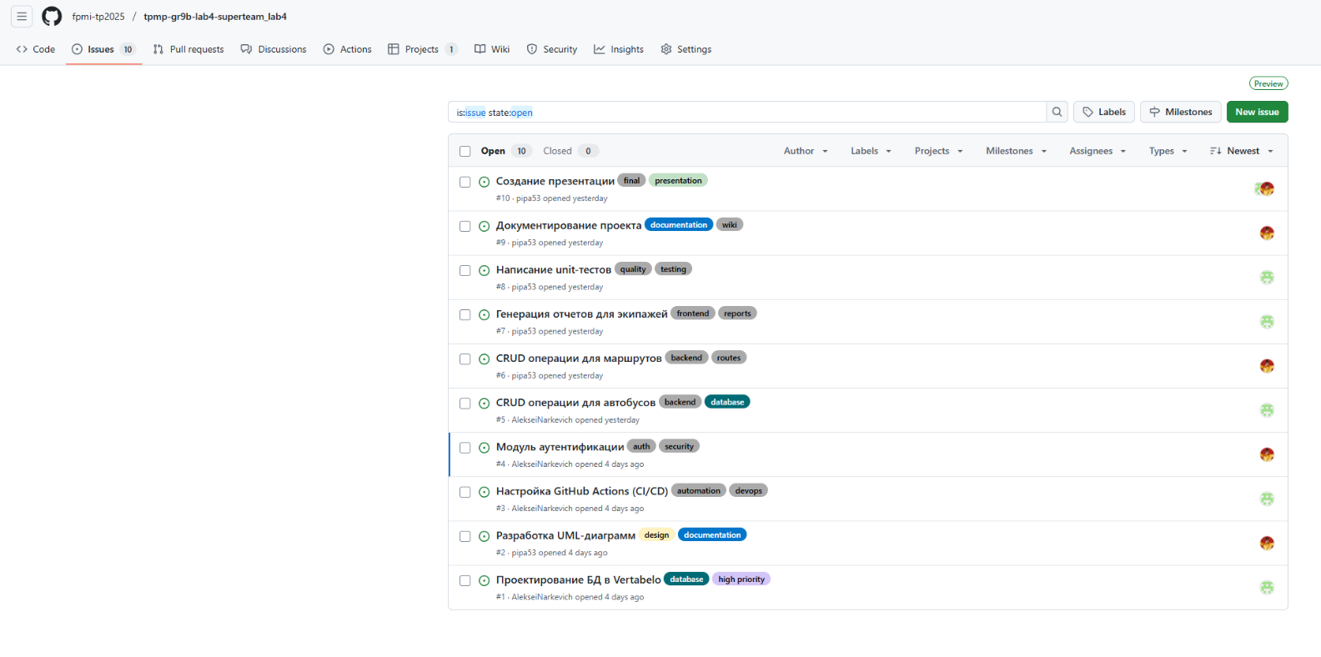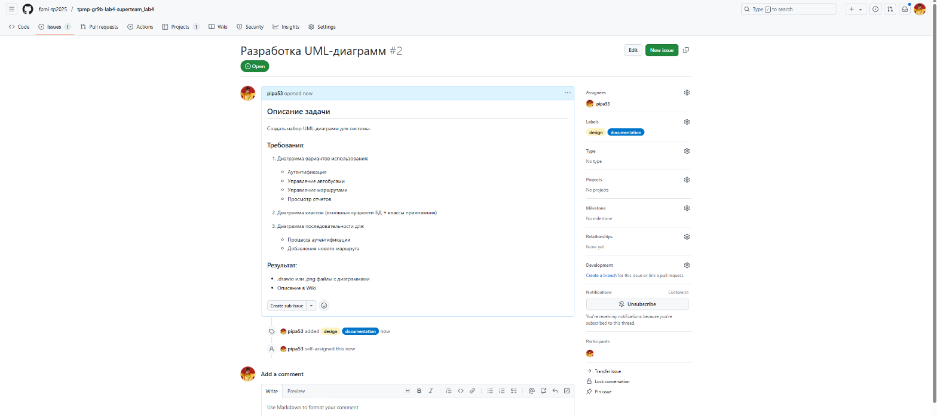

Пример работы с проектом:

**ЗАДАНИЕ 3. ПРОЕКТИРОВАНИЕ ПРИЛОЖЕНИЯ**

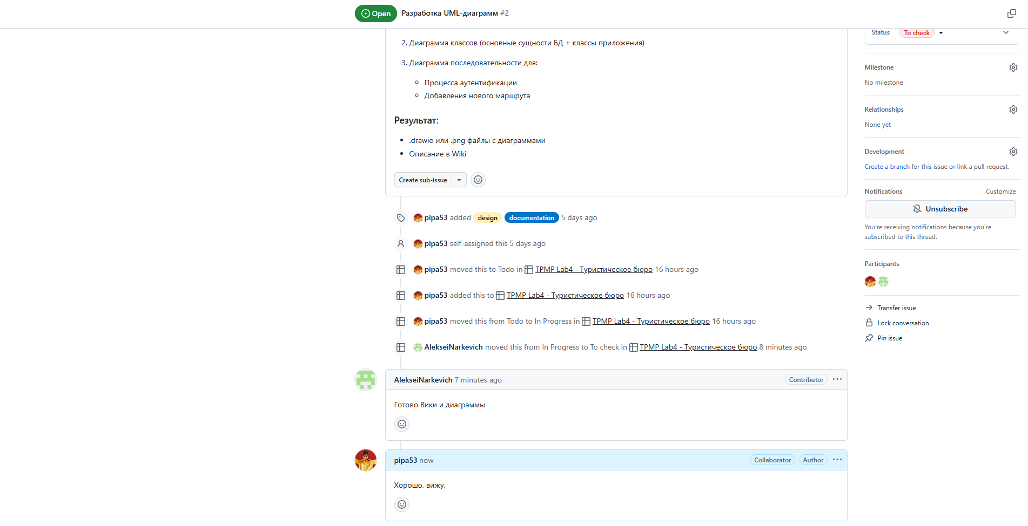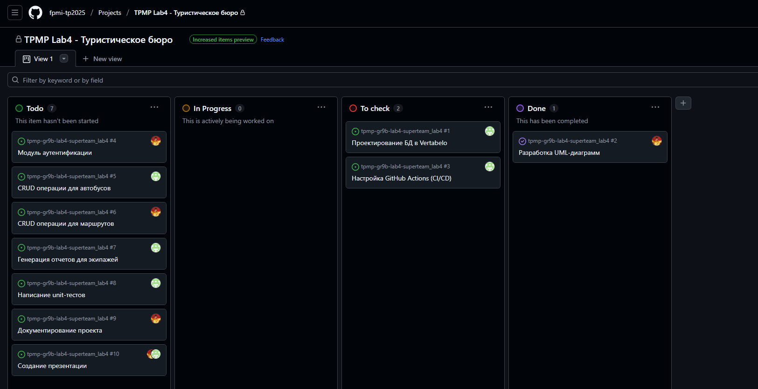

Создали диаграммы уже для предметной области – турбюро. Посмотреть их можно в вики репозитория.   
запушил файлы в новую ветку:

**ЗАДАНИЕ 4. ПРОЕКТИРОВАНИЕ АРХИТЕКТУРЫ БАЗЫ ДАННЫХ И НАПОЛНЕНИЕ ДАННЫМИ**

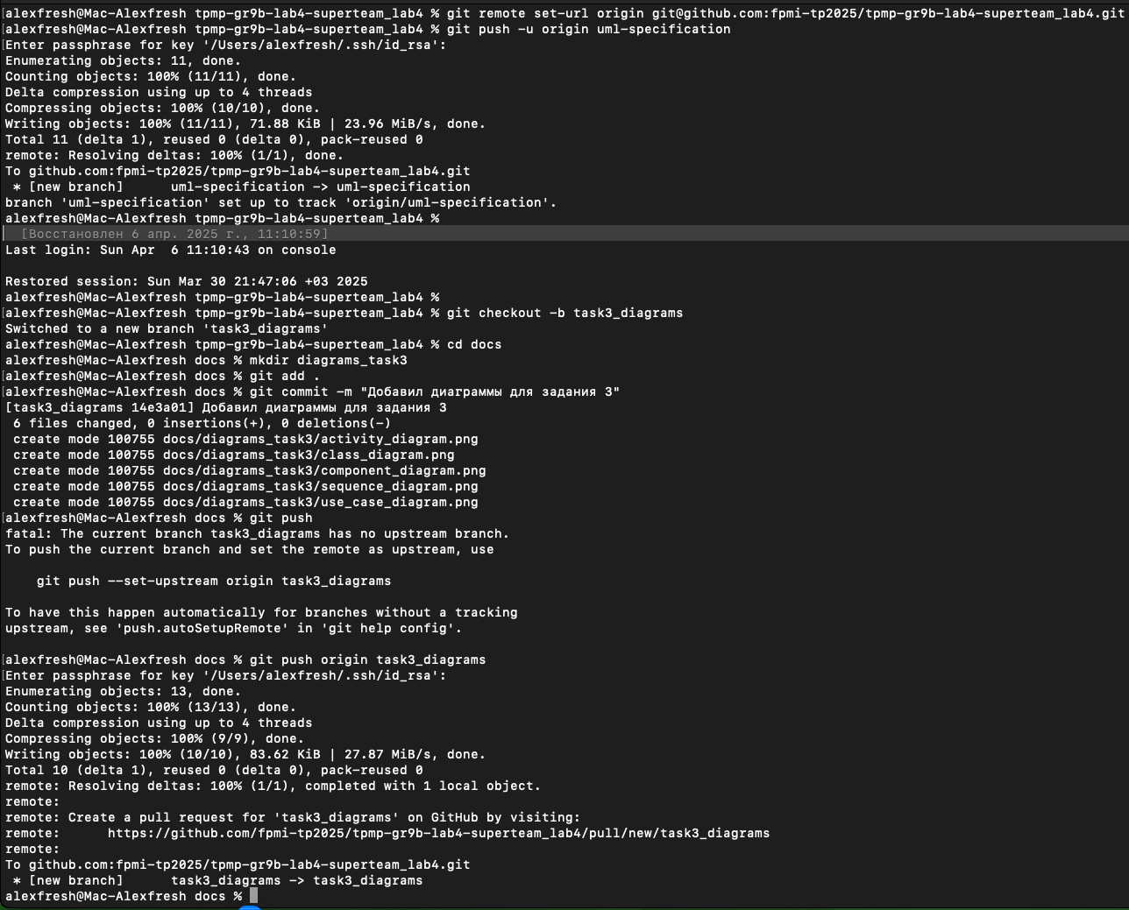

Создал модель нашей датабазы в Vertabelo, настроил зависимости:

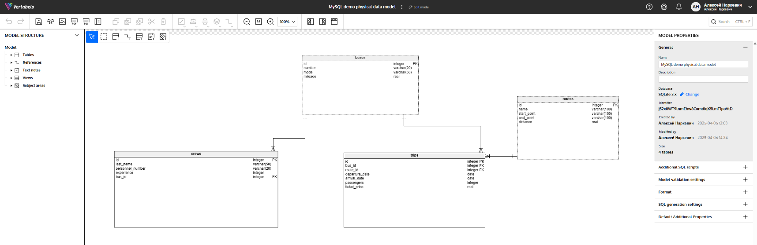

Экспортировал скрипт. Проверил в браузере зависимости. Создал файл для Actions проверки зависимости:

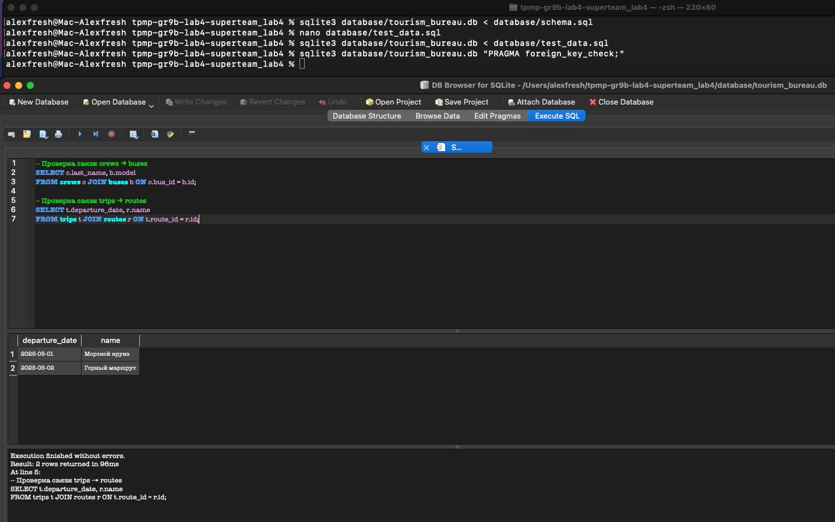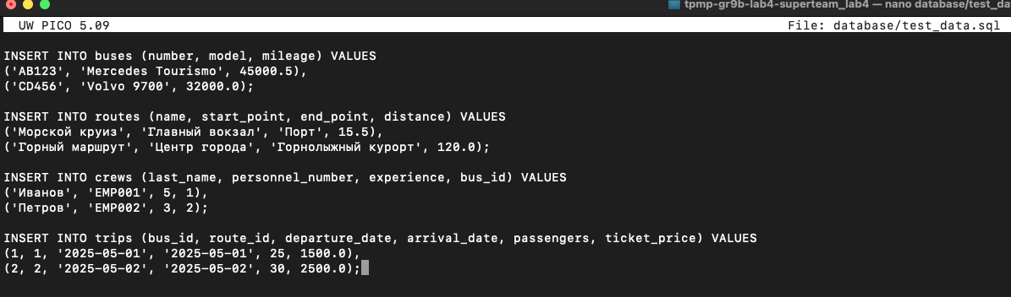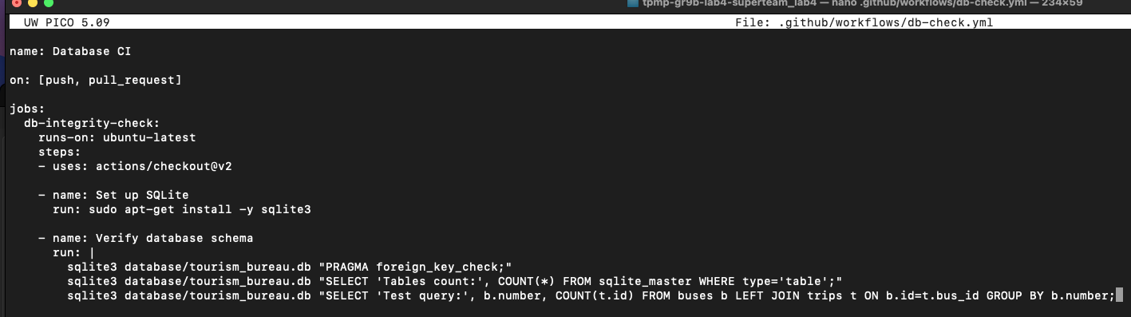

Запушил новые файлы:

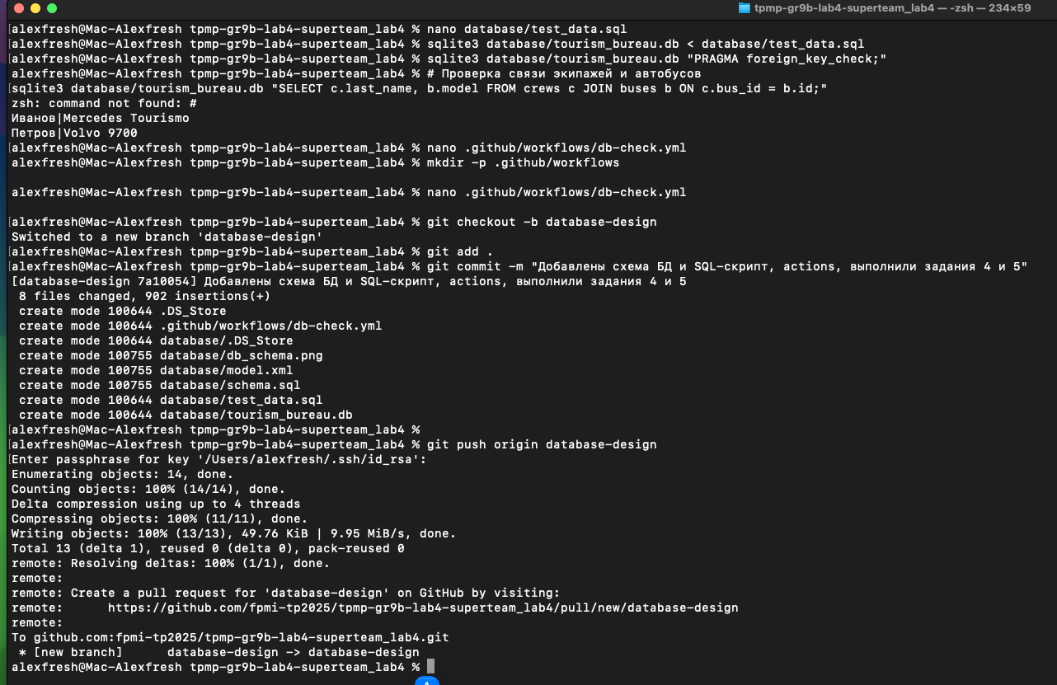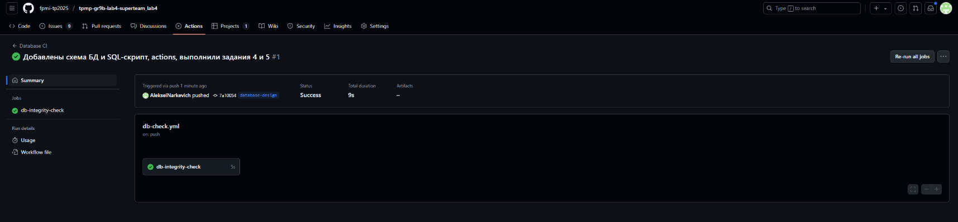

**ЗАДАНИЕ 5. НЕПРЕРЫВНАЯ СБОРКА ПРОЕКТА И ТЕСТИРОВАНИЕ**

Непрерывная сборка тоже выполнилась, она будет и в след задании. Поэтому задание 5 выполнено тоже.

**ЗАДАНИЕ 6. РАЗРАБОТКА ПРИЛОЖЕНИЯ**

Создали директории согласно модели КИС. Придумали функционал программы и реализовали ее:

Не забываем в процессе обновлять статус задач:

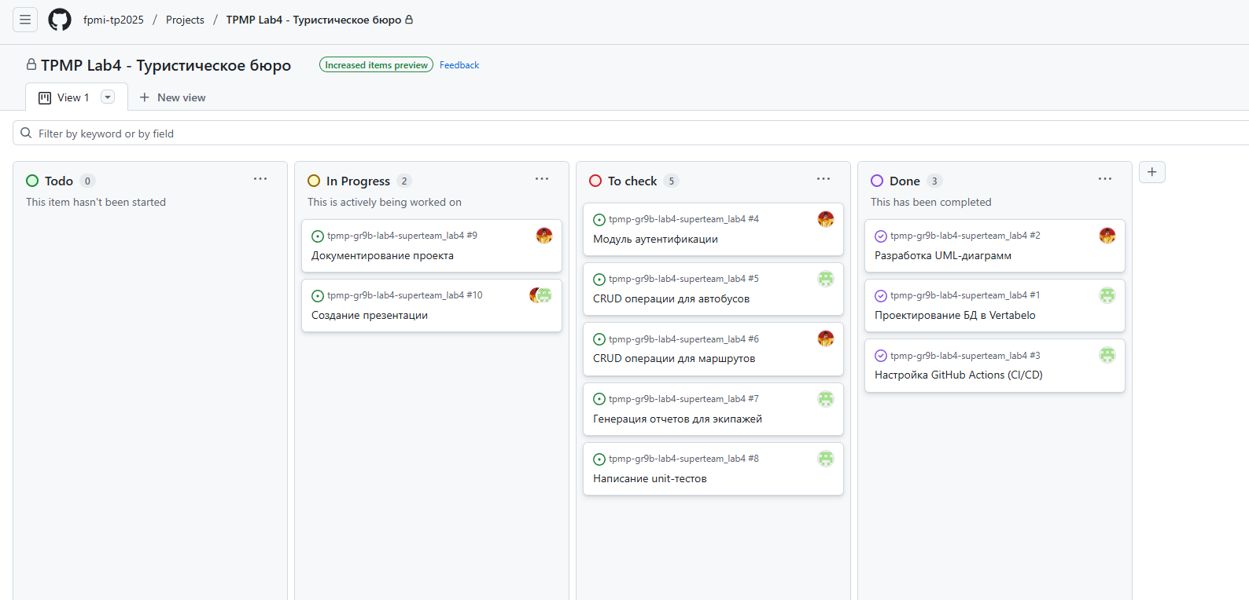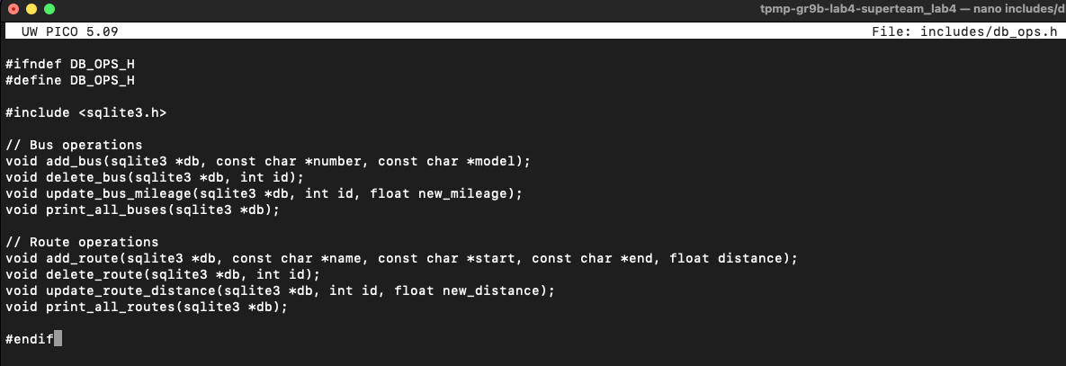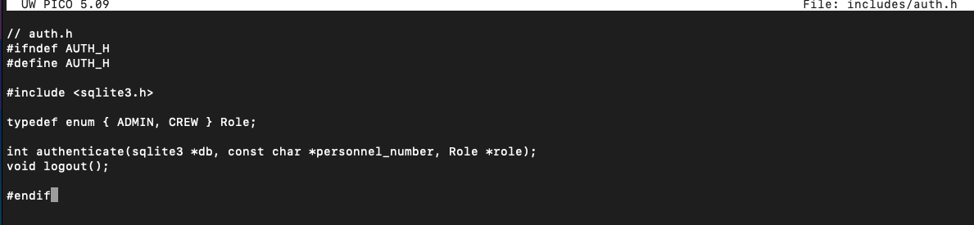

После создания собираем приложение и тесты. Тесты требуют язык С++ (googletest).

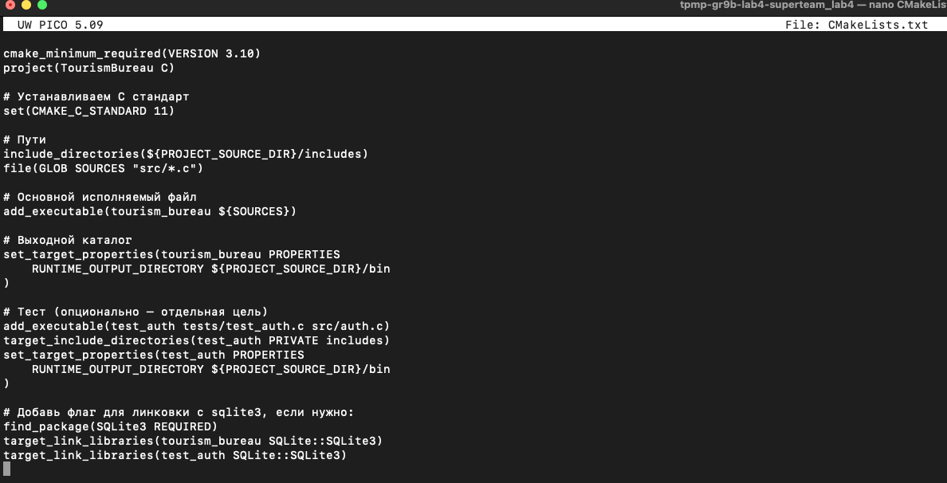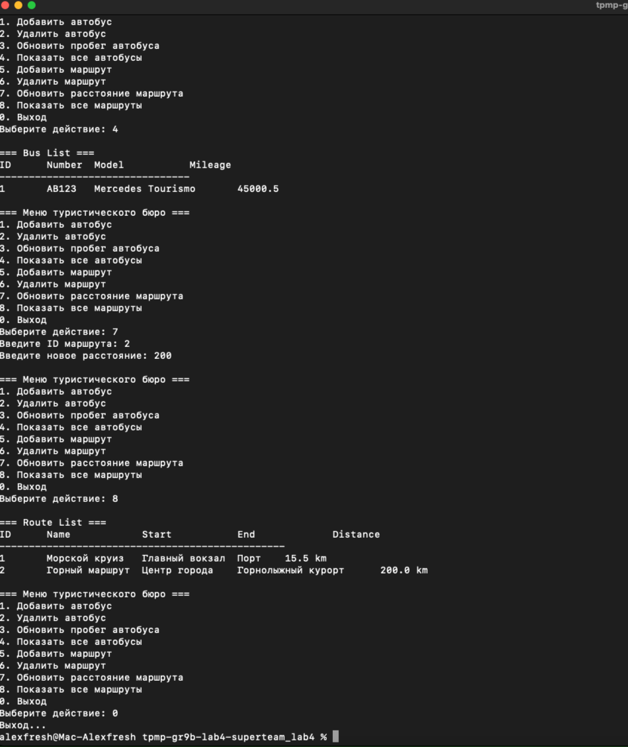

Запушил файлы в отдельную ветку:

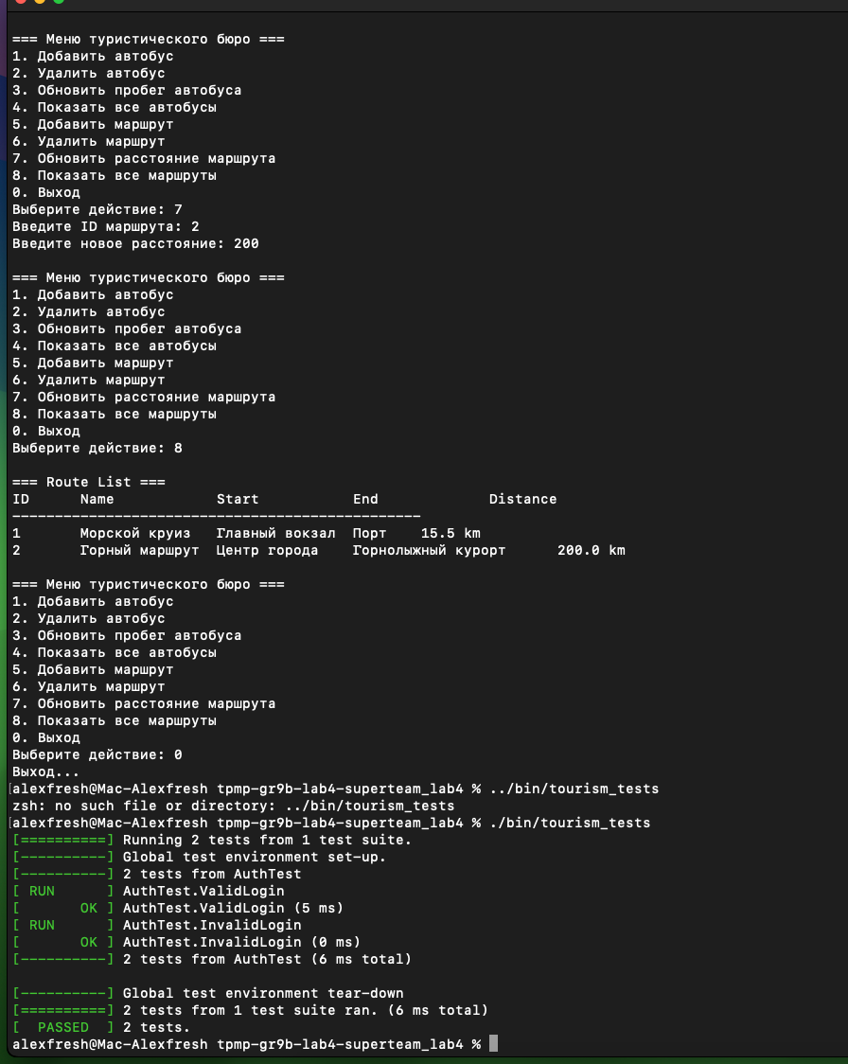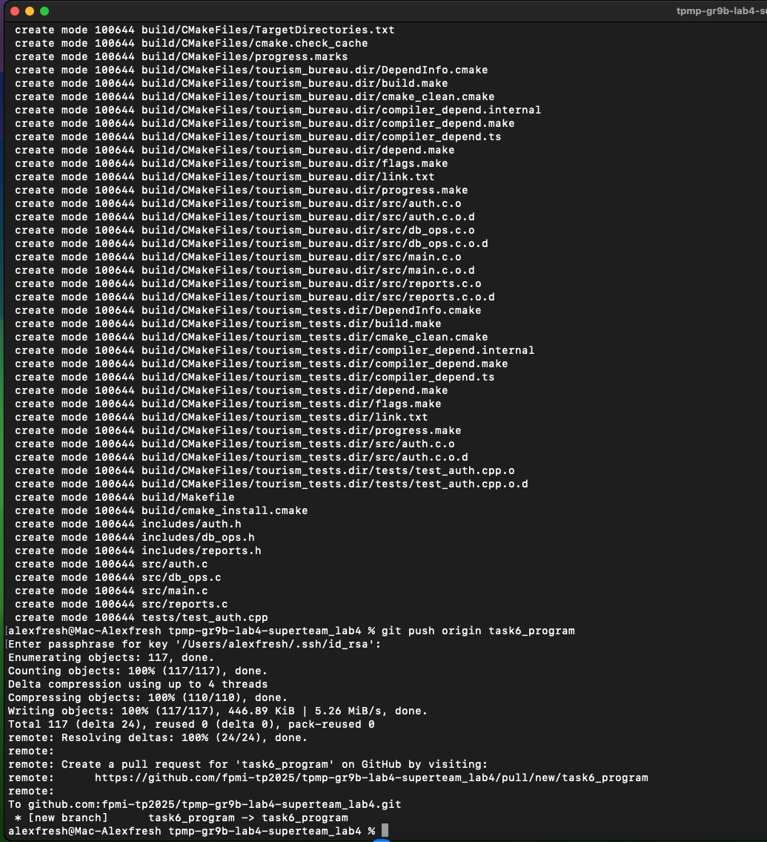

Проверка работы Actions:

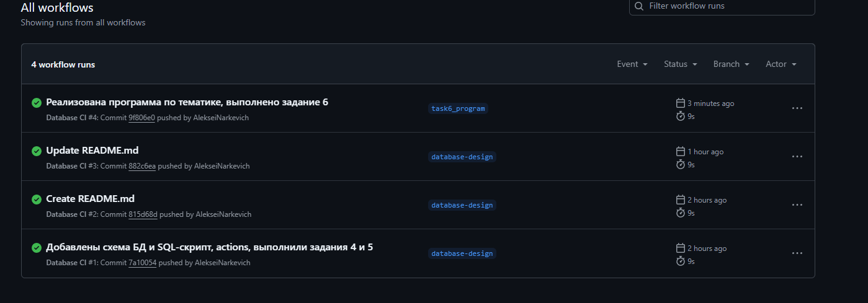

Структура Wiki:

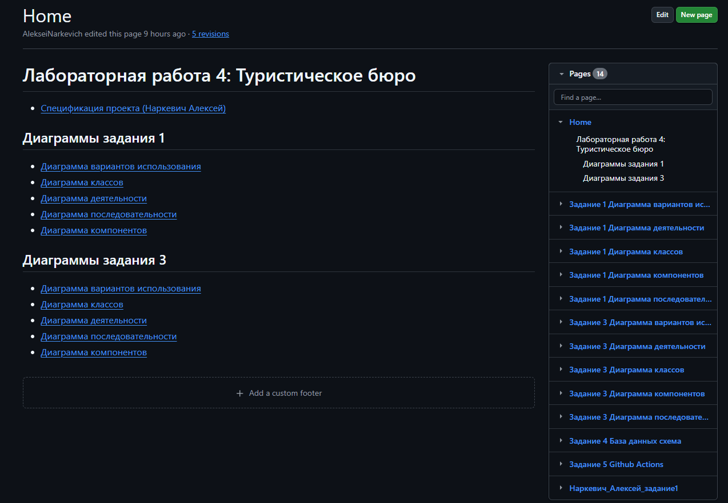

**Ссылки**

Репозиторий: [https://github.com/fpmi-tp2025/tpmp-gr10b-lab4-bibki](https://github.com/fpmi-tp2025/tpmp-gr9b-lab4-superteam_lab4)

Wiki: [https://github.com/fpmi-tp2025/tpmp-gr10b-lab4-bibki/wiki](https://github.com/fpmi-tp2025/tpmp-gr9b-lab4-superteam_lab4/wiki)